**臺北市普通型高中課程與教學發展工作圈藝術領域平臺**

**109學年度美術學科平台公開授課教師研習實施計畫**

1. 依據：臺北市高級中學課程與教學發展工作圈109學年度工作計畫。
2. 目的：

一、因應十二年國教藝術領域課程綱要之變革，增進教師教學研究之風氣，促進教師專業成長，提升教師教學品質。

二、建構臺北市美術學科平台與美術學科中心策略聯絡網，推廣教師研習活動，透過教師同儕間學習，落實專業對話，深化教師專業內涵。

三、藉由同儕試教研究，精研教學理論，厚植教材教法等教學能力。

1. 辦理單位：

一、主辦單位：臺北市政府教育局、臺北市高級中學課程與教學發展工作圈

二、承辦學校：臺北市立大同高級中學

1. 協辦單位：教育部高中課程美術學科中心
2. 出席人員：臺北市各校美術科教師優先，人數以35人為上限，報名後如有多餘名額，則開放外縣市教師參加，臺北市各校務必薦派美術教師出席，公差假排代。
3. 研習時間：110年4月13日(二)09：00-12：00。
4. 研習地點：臺北市立大同高級中學(臺北市中山區長春路167號)**三樓簡報室**。
5. 報名方式：請至全國教師在職研習網(<http://inservice.edu.tw/>)報名(課程代碼：3061608)，**110年4月5日(一)24時**報名截止。
6. 研習課程表：

|  |  |  |  |  |
| --- | --- | --- | --- | --- |
| 日期 | 地點 | 課程時間 | 課程內容 | 講師/負責人員 |
| 4/13  (二) | 臺北  市立  大同  高中  /  三樓簡報室 | 08:40-08:50 | 報到 | 臺北市美術學科平台 |
| 08:50-09:00 | 開幕式 | 臺北市立大同高中/莊智鈞校長 |
| 09:00-10:00 | 【雲端策展】  說課與同儕試教 | 國立竹南高中/林靜怡老師 |
| 10:00-10:30 | 議課 | 國立臺灣藝術大學/李霜青教授 |
| 10:30-11:30 | 【臺灣美術】  說課與同儕試教 | 臺北市立內湖高中/李官恩老師 |
| 11:30-12:00 | 議課 | 國立臺灣藝術大學/李霜青教授 |

1. 注意事項：
2. 因研習場地容納人數有限，故本場次研習將以臺北市高中美術教師為優先錄取，餘裕名額將以下列順序遞補名額：外縣市高中美術教師→臺北市高中其他科目教師→其他教師。
3. 研習全程參與核發研習時數3小時，請與會老師務必完成簽到簽退流程，俾利核發研習時數。
4. 本次活動提供誤餐便當，為珍惜資源加強環境保育，請攜帶環保杯筷。
5. 依「因應嚴重特殊傳染性肺炎臺北市政府活動辦理規範」，本研習為室內活動，需採實名制(即不接受現場臨時報名)，並進行入校量溫健康監測，室內活動無法保持社交距離(室內1.5 公尺)時，研習學員應全程配戴口罩。

**臺北市立大同高中交通方式及位置圖**

**校址：臺北市中山區長春路167號**

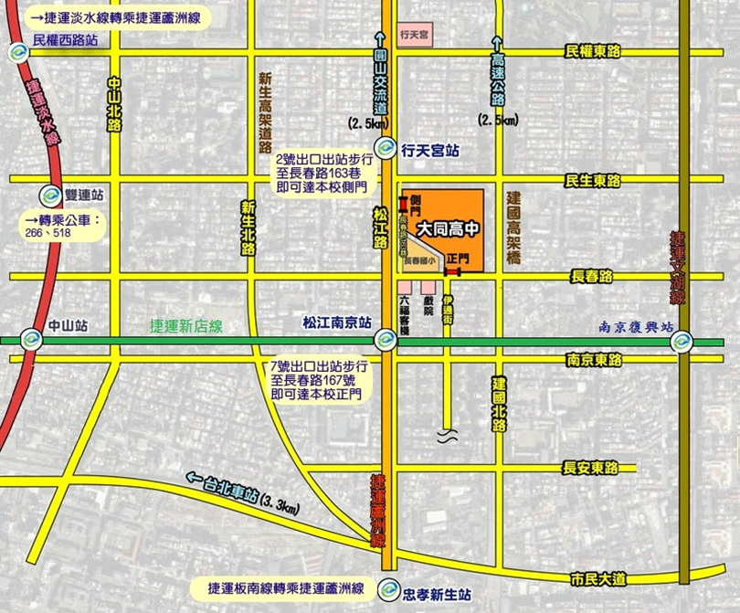

(※研習教師請由**學校正門**進入；因停車位有限，**請搭乘大眾運輸工具前來**)

一、到達學校附近之主要公車路線：

1.長春松江路口站：5、26、41、49、72、109、203、214、214直、222、226、279、280、280直、290、505、527、642、643、676、680、1550

2.捷運松江南京站：5、12、41、46、49、72、109、203、214、214直、222、226、棕9、248、254、266、266區、279、280、280直、282、282副、288、288區、290、292、292副、25、306、306區、307、505、527、604、605快、622、642、643、652、668、675、676、711、紅

3.長春國小站：12、298、298區、638、1501、1505、紅57

4.救國團站：226、290、518、612、612區、638、643、5201、5202、5203

二、搭乘捷運到達本校方式：

搭乘捷運中和新蘆線或松山新店線至「松江南京站」下車，由7號出口出站，步行約3分鐘，即可到達本校正門。